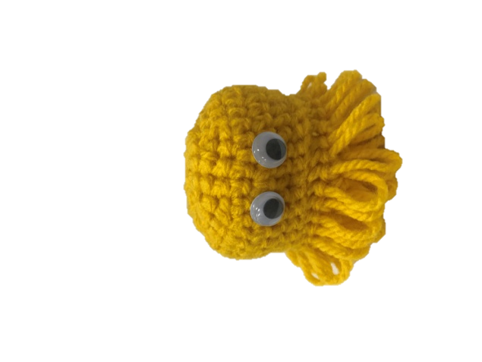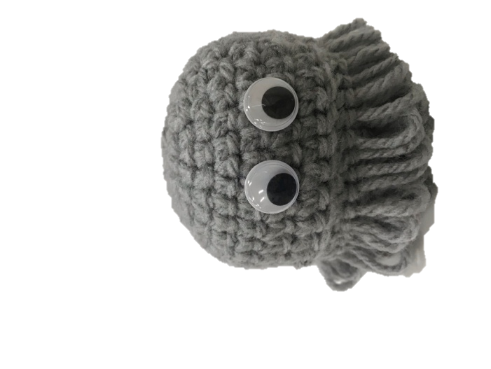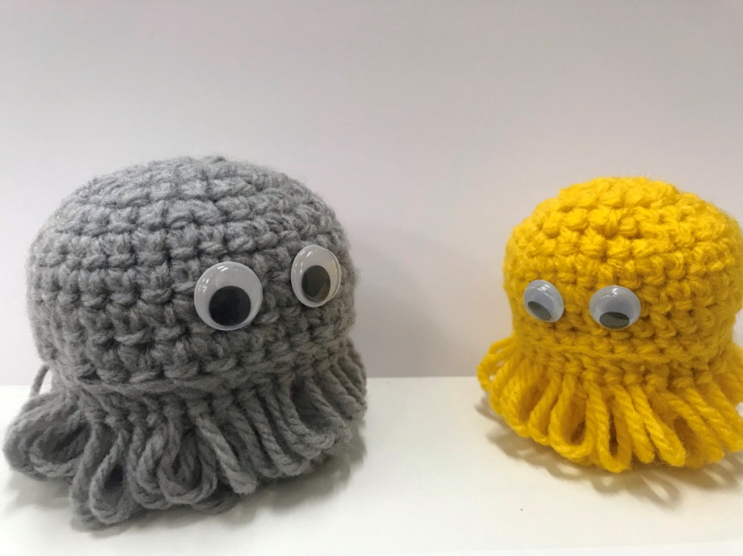

大・・・・・・・・￥450

小・・・・・・・・￥300

親子一緒だと￥700で購入いただけます。

※色見の相談も可能です。在庫の毛糸の中から好きなお色をお選び頂けます。